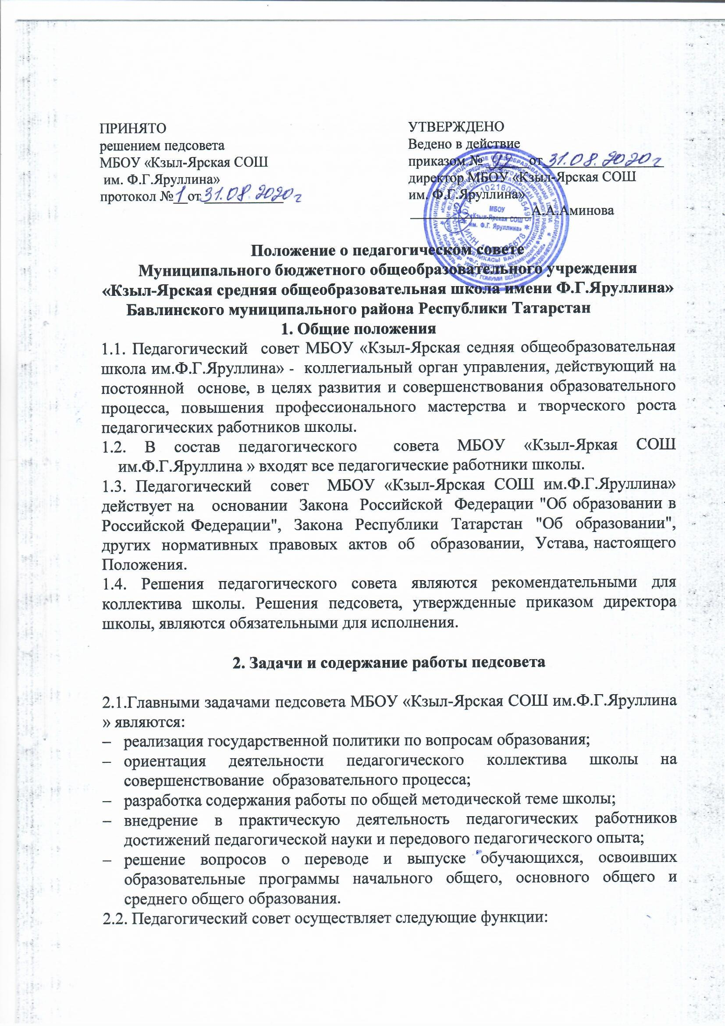

- и среднего общего образования.
2.2. Педагогический совет осуществляет следующие функции:
- обсуждает и производит выбор учебных планов, программ, учебников, форм и методов образовательного процесса и способов их реализации;
- рассматривает вопросы аттестации педагогических работников в установленном порядке;
- предоставляет обучающимся, имеющим соответствующие медицинские показания, возможности сдать экзамены в особом режиме;
- заслушивает информацию и отчеты директора и других педагогических работников школы, доклады представителей организаций и учреждений, взаимодействующих с данным учреждением по вопросам образования и воспитания подрастающего поколения, в том числе сообщения о проверке соблюдения санитарно-гигиенического режима школы, об охране труда, здоровья и жизни обучающихся и другие вопросы образовательной деятельности школы.
- принимает решение о проведении промежуточной аттестации обучающихся, о допуске обучающихся к итоговой аттестации, переводе их в следующий класс, выдаче соответствующих документов об образовании, о награждении обучающихся медалью «За особые успехи в учении»;
- принимает решение в порядке, определенном Законом РФ «Об образовании в Российской Федерации» и Уставом МБОУ «Кзыл-Ярская СОШ им. Ф.Г.Яруллина » об отчислении обучающихся, достигших 15-летнего возраста, за совершенные неоднократно грубые нарушения Устава школы;
- принимает локальные акты школы, относящиеся к своей компетенции.
2.3. Педагогический совет может рассмотреть и другие вопросы жизнедеятельности школы, выходящие за рамки его полномочий, если уполномоченные на то лица или органы передадут ему данные полномочия.

3. Права и ответственность педагогического совета

3.1.Педагогический совет МБОУ «Кзыл-Ярская СОШ им. Ф.Г.Яруллина » имеет право:
- создавать временные творческие объединения с приглашением специалистов различного профиля, консультантов для выработки рекомендаций с последующим рассмотрением их на педагогическом совете;
- принимать окончательное решение по спорным вопросам, входящим в его компетенцию;
- принимать локальные акты в рамках установленной компетенции;
- в необходимых случаях на заседания педагогического совета МБОУ «Кзыл-Ярская СОШ им. Ф.Г.Яруллина » могут приглашаться представители общественных организаций, учреждений, взаимодействующих со школой по вопросам образования, родители (законные представители) обучающихся и другие лица. Необходимость их приглашения передается председателем педагогического совета либо учредителем. Лица, приглашённые на заседание педагогического совета, пользуются правом совещательного голоса.
3.2. Педагогический совет несет ответственность за:
- выполнение плана работы;
- соответствие принятых решений законодательству Российской Федерации и Республики Татарстан об образовании, о защите прав детства;
- утверждение образовательных программ, рабочих программ по предметам;
- принятие конкретных решений по каждому рассматриваемому вопросу с указанием ответственных лиц и сроков исполнения.
3.3. Педагогический совет не вправе вмешиваться в исполнительно-распорядительскую деятельность директора школы.

4. Организация деятельности педагогического совета

4.1. Педагогический совет избирает из своего состава председателя и секретаря сроком на один год. Председатель и секретарь педсовета работают на общественных началах.
4.2. Педагогический совет работает по плану, являющемуся составной частью плана работы МБОУ «Кзыл-Ярская СОШ им.Ф.Г.Яруллина».
4.3. Заседания педагогического совета созываются по мере необходимости, но не реже 1 раза в четверть, в соответствии с планом работы МБОУ «Кзыл-Ярская СОШ им.Ф.Г.Яруллина».
4.4. Решения педагогического совета принимаются открытым голосованием и считаются правомочными, если на нем присутствуют не менее двух третей его членов и за решение проголосовало более половины присутствующих. При равном количестве голосов решающим является голос председателя педагогического совета. Решения педагогического совета реализуются приказами директора школы.
4.5. Организацию выполнения решений педагогического совета осуществляют руководитель МБОУ «Кзыл-Ярская СОШ им.Ф.Г.Яруллина » и ответственные лица, указанные в решении. Результаты этой работы сообщаются членам педагогического совета на последующих его заседаниях.
4.6. Руководитель МБОУ «Кзыл-Ярская СОШ им.Ф.Г.Яруллина » в случае несогласия с решением педагогического совета приостанавливает выполнение решения, извещает об этом учредителя, который в трехдневный срок при участии заинтересованных сторон обязан рассмотреть данное заявление, ознакомиться с мотивированным мнением большинства членов педагогического совета и вынести окончательное решение по спорному вопросу.

5. Документация педагогического совета

5.1. Заседания педагогического совета оформляются протокольно. В книге протоколов фиксируется ход обсуждения вопросов, выносимых на педагогический совет, предложения и замечания членов педсовета. Протоколы подписываются председателем и секретарём педагогического совета.
5.2. Протоколы о переводе учащихся в следующий класс, о выпуске оформляются списочным составом и утверждаются приказом по школе.
5.3. Нумерация протоколов ведётся от начала учебного года.
5.4. Книга протоколов педагогического совета МБОУ «Кзыл-Ярская СОШ им. Ф.Г.Яруллина » входит в его номенклатуру дел, хранится в школе постоянно.
5.5. Книга протоколов педагогического совета пронумеровывается постранично, прошнуровывается, скрепляется подписью директора и печатью МБОУ «Кзыл-Ярская СОШ им.Ф.Г.Яруллина».

